

**Листопад, 2022**

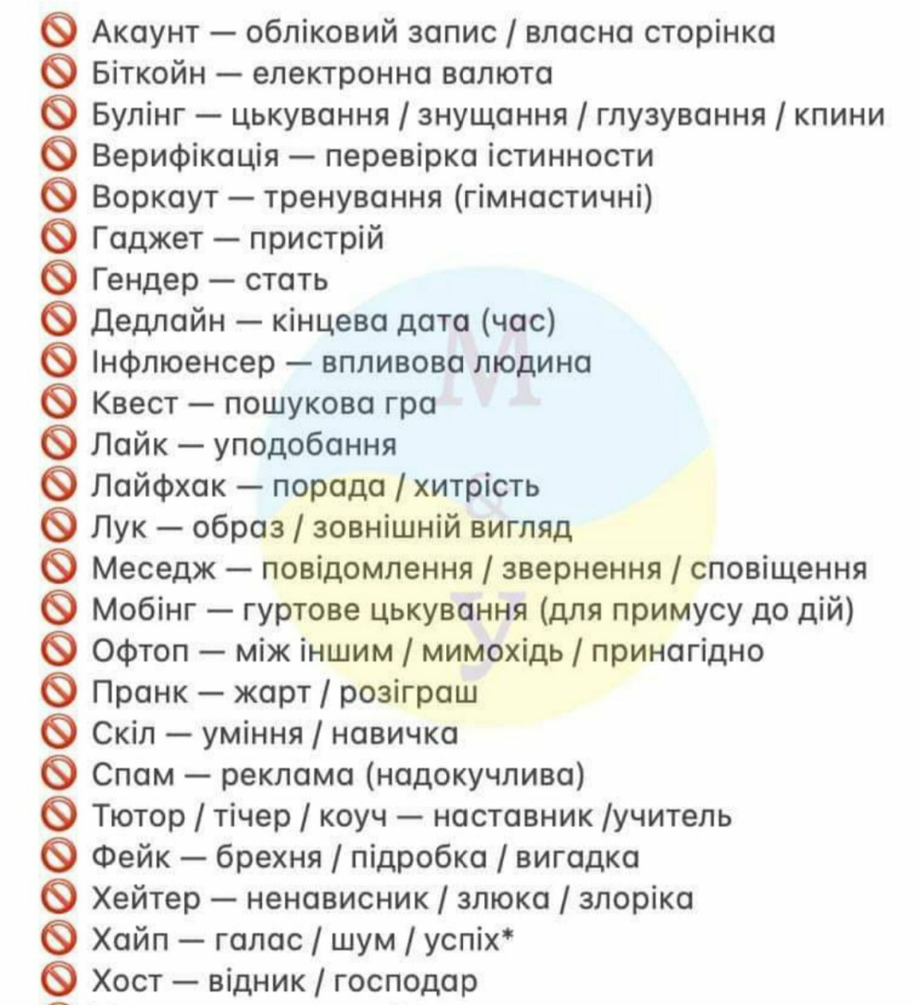**ІНШОМОВНЕ – УКРАЇНСЬКЕ**

**Ніна ЯРЕМЧУК**

**КНИГА – ЮВІЛЯР**

**165 років виповнилося роману Пантелеймона Куліша «Чорна рада» (1857р.).**

**Цікаві факти**

- Свій роман Куліш писав близько 14 років. Перша згадка про твір, ще тільки задум, датована 1843 роком, а вийшов він у світ 1857 року.

- «Чорну раду» Куліш планував випустити з

ілюстраціями. Він сам зробив ескізи, а також залучив до створення малюнків Сергія де Бальмена (художника-аматора, рідного брата Шевченкового друга Якова де Бальмена). Пропонував також зробити малюнки й Шевченкові, однак той відмовився. Декілька Кулішевих ескізів до роману збереглися донині.

**Анна ЯРМАК**

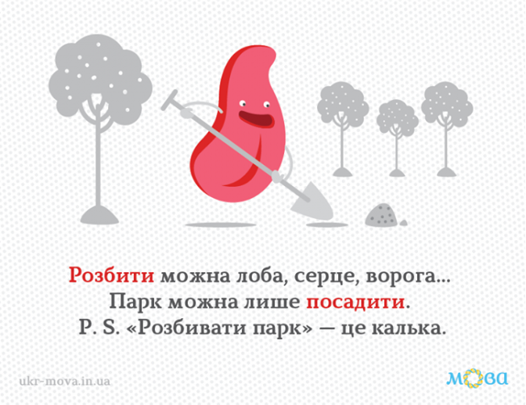

**МОВА – ДНК НАЦІЇ**

Хто поважає та цінує рідну мову, той уживає всі її слова безпомилково.

Культура мовлення — це сукупність таких якостей, які найкраще впливають на адресата з урахуванням реальної ситуації, поставлених ****мети й завдань. До них належать: точність, зрозумілість, чистота мови, багатство й розмаїтність, виразність, правильність.

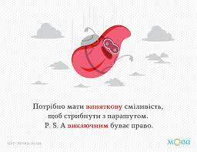 Лепетун допоможе правильно користуватися всіма барвами чарівної української мови.

**Наталя БОНДАРЄВА**



**ГІСТЬ НОМЕРУ З НАТАЛІЄЮ КУДІНОЮ**

**ТЕТЯНА ЄЩЕНКО (ТОКАР),**

докторка філологічних наук, професорка, завідувачка кафедри українознавства Львівського національного медичного університету імені Данила Галицького, член Наукового товариства імені Шевченка (НТШ)

**ОСЕЛЯ НАЦІОНАЛЬНОГО ДУХУ, АБО ДЕ ЮНІСТЬ МОЯ МЕШКАЛА…**

Я народилася у місті Оріхові Запорізької області у 1971 році, закінчила 8 класів українськомовної середньої школи №1 (нині «Сузір’я»). Із уклінною вдячністю і з теплотою у серці згадую своїх учителів - **Володимира Івановича Галича,** колишнього директора школи, вчителя фізики, легендарну особистість, освітянина, здібного організатора, який навчив мене відданості справі і своєму покликанню; **Павленко Наталію Іванівну**, першу вчительку і нашу приязну порадницю; **Вихристенко Лідію Олексіївну**, вчительку французької мови, саме ця чарівна і стильна жінка відкрила світ Європи, залюбила у мову Джо Дассена, прищепила смак чутися свобідно; **Ляшенко Любов Миколаївну**, вчительку біології, яка стала для мене прикладом фаховості і працелюбності, вимогливості і справедливості; тоді ще юну **Наталію Степанівну Кудіну** та ін.

Із самого дитинства я мріяла бути вчителем початкових класів. Після успішних вступних випробувань (у 1986 році конкурс складав 12 осіб на місце!) стала студенткою Запорізького педагогічного училища №1 (тепер - коледжу). Студентські роки долею випали на 1986 – 1990 роки. Це ще був час СССР, коли кожне заняття починалося з конспектування праць Леніна, Крупської, Маркса, Енгельса, був комсомол, так звані «рейди» і за те, що ти прийшов без значка із зображенням вождя могли відрахувати із закладу. Але з-поміж цих безглуздих виявів радянської доби, у споминах залишився радісний і щасливий Світ українського мистецтва, пісенної народної творчості, краси рідного слова і добродійства, який з любов’ю витворювали для нас вчителі з ручної праці, музики, літератури, малювання і под. А виступи «Криниченьки» й ансамблю бандуристів у національних костюмах і досі постають у моїй пам’яті! Як відомо, у всіх установах тоді «робочою» мовою була російська. Але тодішній очільник закладу **Анатолій Федорович**

**Власов** скрізь говорив винятково українською мовою (!) і своїми вчинками нас вчив гідності. Так, саме гідності! Показував, як можна залишатися особистістю, не хилитися перед системою, зберігати свою ідентичність. Умів цінувати талант. Запрошував до викладання усіх, хто мав власну позицію, відмінну від партійної. Таким був викладач з історії **Сергій Владиславович Соболєв,** вчитель з географії **Арнольд Леонідович Сокульський,** залюблений в історію запорізького козацтва, музейник із досвідом, який для нас, студентів, створив «Українську світлицю» - чудовий музей народного мистецтва. Там відбувалися літературні вечори, організовані вчителем української літератури **Світланою Григорівною Коваленко.** Поетичні хвилинки на заняттях, ілюстрування сюжетів з української літератури власними малюнками, написання творів-міркувань і есе – те, що у подальшому житті визначило подальшу професію. І не лише мою. Після одержання диплома з випуску вступили до Запорізького університету на відділення української філології Олександр Авраменко, Наталя Тяпкіна (Тимошенко), Ольга Фурман (Тилик), Тетяна Ганус, Мирослава Мельник.

Вдячна Богові за те, що виховувалася у товаристві по-справжньому талановитих, інтелігентних людей. Яскраві, непересічні, творчі – тоді ще юний випускник педінституту, енергійний і завзятий **Олександр Миколайович Мельник,** досвідчений методист **Алла Григорівна Григорчук,** великодушна **Ольга Володимирівна Петрик,** вимоглива і віддана професії **Інна Прокопівна Кононенко**. Саме ці люди навчили сакральним речам у вчителюванні, адже виховувати – це багаторазово відтворюватися у своїх учнях і нащадках, торкатися серцем Майбутнього, себто Вічності! Доземний уклін Вам і глибока шана!

**ФРАЗЕОЛОГІЧНА СКАРБНИЧКА**

Фразеологія – скарбниця спостережень і мудрості народу

**Водити за ніс** - обдурювати, вводити в оману, **Зарубати собі на носі** - запам’ятати міцно, обіцяти й не виконувати обіцяного. назавжди.

 [](http://4.bp.blogspot.com/-ZwEwt54C1Uc/VF1Evm317nI/AAAAAAAAAQA/NjQdVrkOgoU/s1600/24-2.jpg)

**Знати як свої п’ять пальців** - знати дуже добре **Спати без задніх ніг** - міцний сон,

когось або про щось. викликаний сильною втомою.

 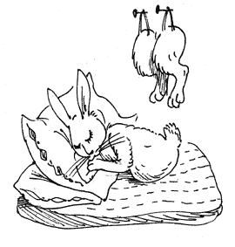

**Вставляти палки в колеса** - перешкоджати,  **Впертий як осел** – йдеться про дуже

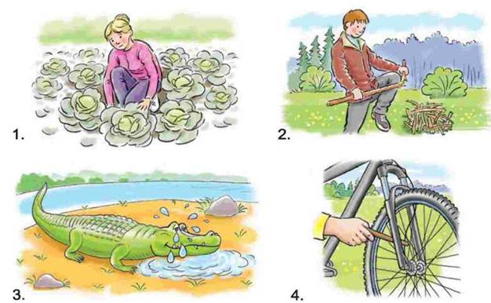заважати кому-небудь у здійсненні чогось. вперту людину, яка не хоче визнавати свою неправоту або погоджуватися з чужою думкою.

**Наламати дров** - наробити чогось нерозумного, **Брати бика за рога** – сміливо, рішуче братися

необдуманого, безглуздого; допустити багато за справу, починаючи з основного,

значних помилок. найважливішого.

* 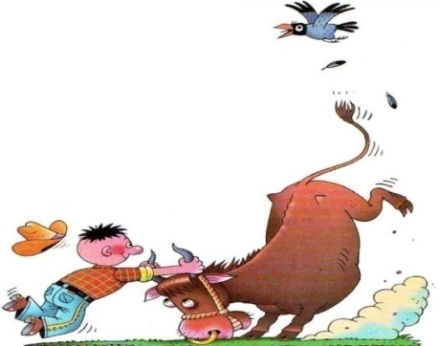*

Ольга СЬОМЧЕНКО

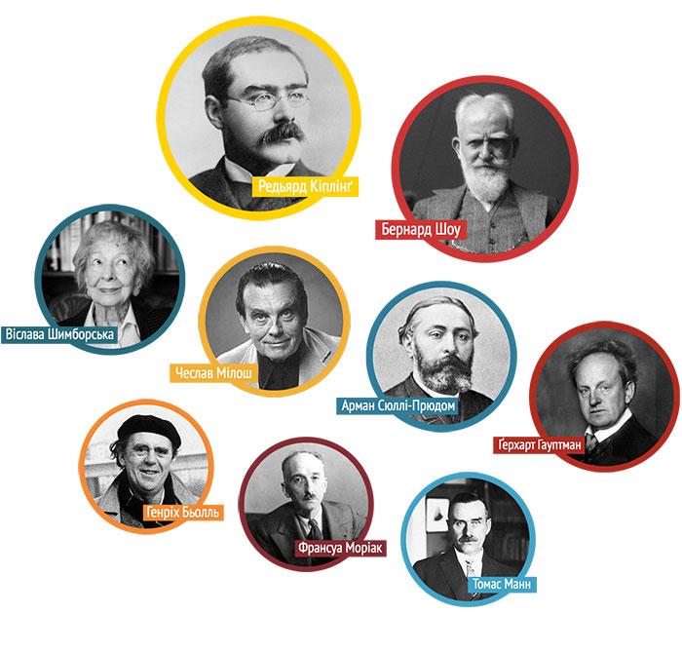

**ЛАУРЕАТИ НОБЕЛІВСЬКОЇ ПРЕМІЇ**

Як стати Нобелівським лауреатом?

Потрібно не так вже й багато. Перш за все талант від Бога. Знайти тему, яку ще до вас ніхто не втілював. Знайти стиль і спосіб викладення, щоб зацікавити і привабити найвибагливішого читача. Працювати до сьомого поту, навіть тоді, коли всі зневіряться. Приблизно у такий спосіб став Нобелівським лауреатом один з кращих письменників 20 століття колумбійський письменник Габріель Гарсіа Маркес, який написав найуспішніший твір «Сто років самотності». Твір складний, але для справжніх поціновувачів є (без перебільшення) шедевром. Де автор сплів у одне ціле міфи, казки, оповіді своєї бабусі, її фантастичні історії, в які важко повірити, і реальне життя селища Макондо, з його віддаленістю від цивілізації. Історія селища в мініатюрі нагадує нам, читачам, життя всієї Латинської Америки, а багаточисельні герої ( їх дійсно багато і у всіх одне прізвище – Буендіа, бо всі вони з одного роду) живуть самотньо. Здається, що вони живуть повнокровним життям, кохають один одного, народжують дітей, сваряться, розлучаються - і страждають від самотності. І помирають на самоті. Історія 6 поколінь роду Буендіа схожа на казку для дорослих – правдиву, трагічну, щемливу і прекрасну. У фіналі 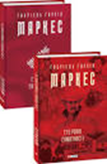біблійної історії ( місцями роман нагадує Біблію ) останній представник роду помирає, і містечко Макондо зникає, знесене буревієм історії. Гортаючи безсмертні сторінки роману «Сто років самотності», мимоволі замислюєшся над долею нашої багатостраждальної України. Чи не повторимо ми долю Макондо? Зневірюєшся, згинаєшся, занепадаєш, сумніваєшся і – надієшся: «Надія ж невгамовано жагуча» (Г. Аполлінер).

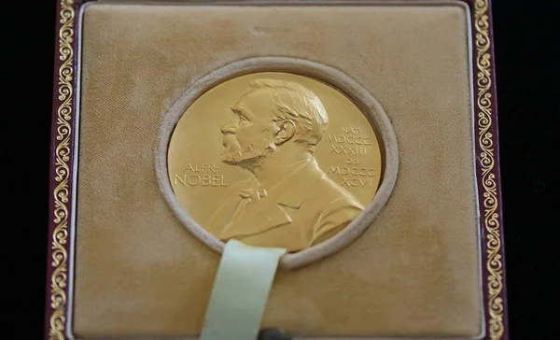**Олег БУДІМ**

**РЕДКОЛЕГІЯ: МО вчителів філологічних дисциплін**